Приложение 5
План – схема пути движения транспортных средств к местам разгрузки/погрузки и рекомендуемых безопасных путей передвижения обучающихся (воспитанников) по территории образовательного учреждения

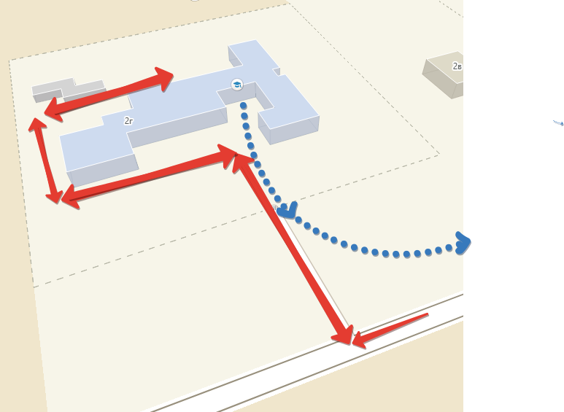

Маршрут движения транспортных средств к местам погрузки/выгрузки на территории школы

Путь передвижения обучающихся (воспитанников) по территории школы

